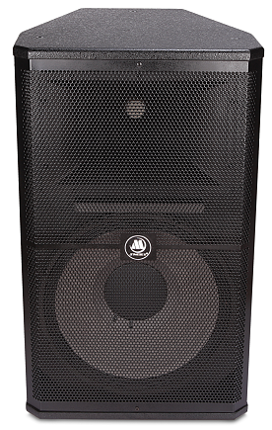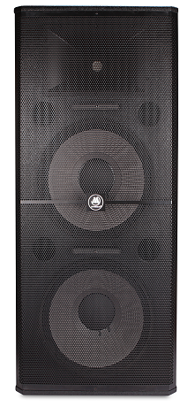

**技术参数：**

|  |  |  |  |
| --- | --- | --- | --- |
| 型号 | CS-712 | CS-715 | CS-725 |
| 单元配置 | B  LF12”X1+HF1”X1 | FLF15”X1+HF1.5”X1 | LF15”X2+HF1.5”X1 |
| 阻抗 | 8Ω | 8Ω | 4Ω |
| 灵敏度 | 98dB | 98dB | 104dB |
| 功率 | 350W | 450W | 900W |
| 推荐功放功率 | 500W | 700W | 1350W |
| 外形尺寸(WxDxH） | 350*260*545mm | 440*405*725mm | 545*510*1220mm |
| 包装尺寸  (WxDxH） | 420*345*635mm | 525*495*840mm | 320*595*1340mm |
| 净重 | 18KG | 34.5KG | 62.5KG |
| 毛重 | 19KG | 38KG | 67KG |

**应用领域：**

适用于全音域音频扩声系统，多功能厅、餐吧、音乐厅、会议、等公共场所，任何大型音响工程或流动演出系统的扩声用。